
Kosmiskā Hierarhija. Evolucionārais ceļš

Viss Kosmoss ir caurstrāvots ar enerģiju, un viss Kosmoss
ir caurausts ar informāciju. Šī informācija vārda tiešā
nozīmē iet jums cauri nepārtrauktā plūsmā.
Kosmosā nav nekādu noslēpumu. Tikai jūsu vibrācijas, jūsu
vibrāciju līmenis atdala jūs no visiem Kosmosa noslēpumiem.
Varenais Kosmoss 2005. gada 3. maijā

1. lekcija
Ievads. Slepenās Mācības pamati
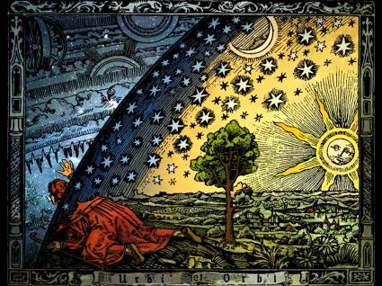
Kas es esmu? No kurienes esmu atnācis? Kurp eju? Droši vien šie jautājumi tā vai citādi ir radušies katram cilvēkam kopš tā laika, kad viņš bija kļuvis pietiekami saprātīgs, lai apzinātos sevi un domātu. Nepārvarama vēlēšanās izzināt sevi un pasauli sev visapkārt visos laikos ir virzījusi cilvēces progresu. Vēlēšanās iepazīt apkārtējo pasauli, atklāt cilvēka apkārtējo parādību noslēpumus ir radījusi to, ko mēs tagad saucam par zinātni. Vēlēšanās izzināt sevi, saprast savu misiju šajā pasaulē visos laikos ir likusi mistiķiem un vientuļniekiem attālināties no pasaules un meklēt vientulību. Labvēlīgais Visums vienmēr ir atbildējis cilvēkam uz viņa dvēseles slēptajiem centieniem.
Visos laikos pasaulē ir nākuši cilvēki, kas ar saviem pētījumiem ir pacēluši noslēpumainības plīvuru no tās vai citas dabas parādības, un arī Lielie Skolotāji, kas atklājuši cilvēkiem viņu misijas būtību šajā pasaulē. Kaut arī zinātne ir kolosāli attīstījusies, ir radīti ļoti daudzi aparāti, un mūsu priekšstati par makropasauli un mikropasauli ir ievērojami paplašinājušies, tomēr šķiet, ka jautājumu nav kļuvis mazāk, bet gan krietni vairāk.
Šajā lekciju ciklā mēs pacentīsimies apgaismot nelielu laukumiņu tumšajā jautājumu un noslēpumu mežā. Bet mēs iesim nestandarta ceļu. Mēs nepieblīvēsim lasītāja apziņu ar daudziem aprēķiniem, iztirzājumiem un secinājumiem no jaunākajiem fizikas un astronomijas zinātniskajiem žurnāliem. Mēs pievērsīsimies zināšanām, kas senas kā pati pasaule un mūsu dienās ir brīvi pieejamas katram, taču diemžēl ne katrs ir spējīgs pārvarēt aizspriedumu barjeru un uzmanīgi tās izstudēt. Mūsu galvenie avoti būs: Jeļenas Blavatskas un Tatjanas Mikušinas darbi.

Par Jeļenu Blavatsku
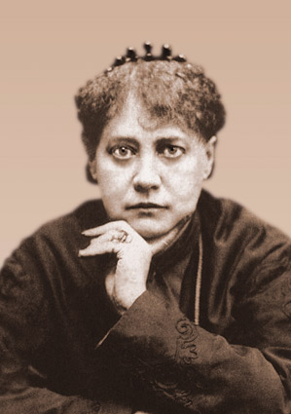
Jeļena Blavatska (1831 – 1891) ir pasaules mēroga kultūras darbiniece. Viņas spalvai pieder daudzi plašam tematu lokam veltīti darbi, kas kopumā apzīmēti ar vārdu teozofija: pasaules attīstības un dzīvo būtņu evolūcijas jautājumi; cilvēks, viņa parādīšanās vēsture uz Zemes un viņa misijas būtība; pagātnes un tagadnes filozofijas, reliģijas un zinātnisko darbu salīdzinošā analīze un daudz kas cits. Vieglāk ir pateikt, kuri temati nav aplūkoti Jeļenas Blavatskas darbos, nekā uzskaitīt viņas grāmatās izgaismotos jautājumus. Īpatnība ir tāda, ka visi temati tiek aplūkoti caur senās Doktrīnas prizmu, kas daļēji ir atrodama visās cilvēcei zināmajās pasaules reliģiskajās sistēmās. Turklāt tie visi tiek meistarīgi salīdzināti, tiek parādīta nepareizi saprasto simbolu un alegoriju īstā jēga, un lasītājam nepaliek nekādas šaubas par visu uz planētas pastāvošo īsto reliģisko un garīgi filozofisko sistēmu vienoto Avotu.
Pati Jeļena Blavatska neuzskatīja sevi par grāmatu, kas publicētas ar viņas vārdu, autori šī vārda vispārpieņemtajā nozīmē, bet gan tikai par pārvadītāju, caur kuru Lielie Gudrie, kas iesvētīti slepenajās zināšanās, mēģināja dalīties ar cilvēci šajās zināšanās. Lūk, kā viņa pati par to rakstīja:
"Kad es rakstīju "Izīdu", tad man tas padevās tik viegli, ka tas nebija darbs, bet īsta svētlaime. Kāpēc mani vajag slavēt par to? Kad man saka, lai rakstu, tad es paklausu, bet pēc tam varu viegli rakstīt gandrīz par visu – par metafiziku, psiholoģiju, seno reliģiju filozofiju, zooloģiju, dabas zinātnēm un par daudz ko citu. Es nekad sev nejautāju: vai es varu par to rakstīt, vai arī, kā es tikšu galā ar šo uzdevumu? Es vienkārši apsēžos un rakstu. Kāpēc? Tāpēc, ka man diktē tas, kas zina visu... Mans Skolotājs, bet dažreiz citi, kuri pazīstami no maniem agrākajiem ceļojumiem...
... Es jau agrāk liku tev manīt par Viņiem... un es patiesi tev saku, ka tad, kad es rakstu par man nezināmu vai mazpazīstamu tematu, es vēršos pie Viņiem, un viens no Viņiem iedvesmo mani. Viņš man dod iespēju vienkārši pārrakstīt no rokrakstiem, un pat iespiestais materiāls uzrodas man acu priekšā gaisā, bet šajā laikā es ne reizes nebiju bezsamaņas stāvoklī. Tieši Viņa protekcijas apzināšanās un ticība Viņa varenībai ļāva man kļūt intelektuāli un garīgi tik stiprai... un pat Viņš (Skolotājs) ne vienmēr ir nepieciešams; tāpēc, ka Viņa prombūtnes laikā kaut kādu citu lietu dēļ Viņš atstāj manī savu zināšanu aizstājēju... Tādos brīžos rakstu jau ne es, bet mans iekšējais Ego, mans "gaišais es", kas domā un raksta manā vietā." [8].
Tad, kad Jeļena Blavatska bija pabeigusi savu zemes ceļu, viņas spilgtā individualitāte turpina strādāt augstākos esamības plānos. Tāpēc būs interesanti uzzināt viņas pašas domas, ko viņa mūsu laikā mums nodevusi caur cilvēku, kam, tāpat kā savā laikā viņai, piemīt spējas pārvadīt cilvēkiem nenovērtējamas zināšanas no Brāļiem, kuri apsteiguši mūs pēc apziņas attīstības pakāpes, – no visu laiku un tautu lielākajiem Skolotājiem. Lūk, ko viņa, stādījusies priekšā ar savu jauno vārdu – Teozofijas kundze, saka savā vēstījumā, ko viņa devusi ar mūsu laikabiedres Tatjanas Mikušinas starpniecību 2010. gada 19. janvārī:
"Jūs nezināt, kas patiesībā ir manis uzrakstīto grāmatu autors. Jums tie ir Skolotāji Morija, Kuthumi, Džvals Kuls, Maha Čohans. Tai pašā laikā tā bija grandioza Gaismas misija. Ļoti augsti gari varēja atnākt iemiesojumā, lai izpildītu šo misiju. Līdz tam laikam nebija dots nekas, ko varētu nolikt vienā plauktā blakus grāmatām, kas uzrakstītas manā kā Blavatskas iemiesojumā."[5].
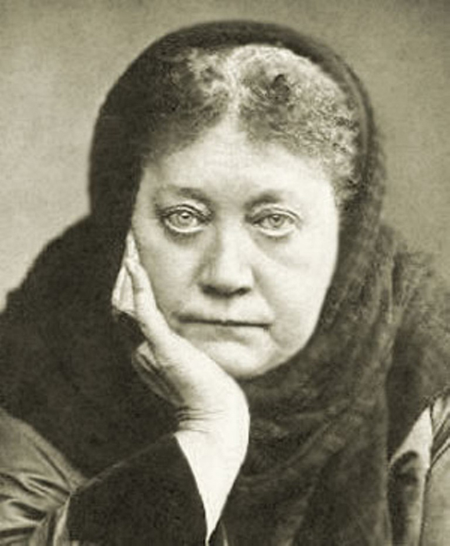
Mēs pievērsīsimies Jeļenas Blavatskas galvenajam darbam – grāmatai "Slepenā Doktrīna. Zinātnes, reliģijas un filozofijas sintēze".
Katrs, kas ir mēģinājis lasīt šo grāmatu, zina, cik grūti ir to studēt, no vienas puses, bet no otras – tā ir tik apburoša, ka nav iespējams no tās atrauties. Tas, ar kādu vieglumu un nepiespiestību autors operē ar viņam visā pilnībā pārzināmiem garīgi filozofiskiem senatnes darbiem un pēdējiem zinātnes atklājumiem, liecina par pilnīgi pārcilvēcisku erudīciju un intelektu. Tomēr arī tad ir ļoti grūti iegūt skaidru un viennozīmīgu izpratni par kādu tematu, jo tēmas ir sadalītas un fragmentētas, vienu jautājumu nomaina cits, un ir vajadzīga liela piepūle un koncentrēšanās, lai iegūtu izpratni, un pa dažādām nodaļām un sējumiem izmētātie gabaliņi pēkšņi kā mozaīka sakārtotos viengabalainā un skaistā ainā.
"Protams, informācija ir šifrēta. Daudzas lietas nedrīkstēja dot atklāti. Līdz pat šim laikam vēl ir par agru dot daudzas lietas. Tomēr tiem īstenajiem Patiesības meklētājiem, kas nebaidās no grūtībām, kas ir atvēruši savas sirdis Patiesības izzināšanai, var tikt atklātas tās atslēgas, kuras dos izpratni par ļoti daudz ko."
"... mēs cerējām, ka apmēram pēc simt gadiem ar manu palīdzību uzrakstītās Skolotāju grāmatas būs pieejamas Zemes cilvēces saprašanai. Mēs pārrēķinājāmies. Līdz šim laikam nenovērtējamā informācija, ko satur šīs grāmatas, nav izpētīta un nav saprasta. Par vislielāko kaunu cilvēcei."
Teozofijas kundze 2010. gada 19. janvārī
Lūk, fragments no Valdoņa Morijas vēstījuma:
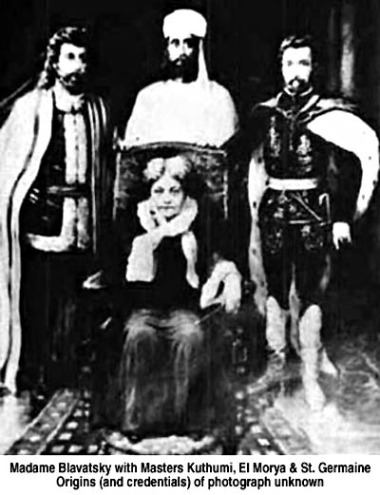
"Mēs, trīs ķēniņi – El Morija, Kuthumi un Džvals Kuls, iemiesojāmies 19. gadsimtā un guvām iespēju dot daļu no slepenajām zināšanām, par kurām zināja tikai augstākie iesvētītie uz šīs planētas. Mums izdevās nodibināt organizāciju „Teozofijas biedrība” šo zināšanu izplatīšanai.
Rietumu negatīvās attieksmes dēļ pret visu, kas nāk no Indijas un Tibetas, kā pret zemākām zināšanām, salīdzinot ar tām zināšanām, kas it kā bija tā laika labākajiem prātiem, mēs bijām spiesti izmantot starpniekus, kuriem bija spējas pieņemt un tālāk pārraidīt mūsu fiziskajos prātos ietilpstošos tēlus un zināšanas. Par tādu informācijas uztvērēju kalpoja J.P.B., mūsu uzticamā skolniece un sekotāja. Mūsu ideju izplatīšanai mēs izmantojām arī dažus cilvēkus, kas piederēja pie Anglijas aristokrātiskajām aprindām.
Pēc mūsu diktāta tika uzrakstīta virkne grāmatu. Mēs rūpīgi pārbaudījām visu, kas nonāca līdz izdošanai, lai iespējami kvalitatīvāk pavēstītu Patiesību. Un tiešām, visi darbi, kas tika izdoti caur Blavatsku, saturēja Patiesību, taču materiāla izklāsta forma tika ar nodomu sarežģīta, lai šo Patiesību varētu izmantot tikai tās iemiesojumā esošās dvēseles, kuras saņems nepieciešamās atslēgas šīs Patiesības izzināšanai.
Mūsu uzdevums tika izpildīts spoži. Mēs atstājām uz Zemes senās Patiesības materiālu liecību kā Blavatskas iespiestos darbus. Kaut gan, protams, šo grāmatu īstenie autori bijām mēs.
Mēs sasniedzām izvirzīto mērķi. Rietumu labāko prātu radošā doma ieguva pareizu virzienu. Mūsu iesētā zināšanu sēkla uzdīga daudzās ezotēriskajās mācībās nākamajā 20. gadsimtā."
Iemīļotais El Morija 2005. gada 20. martā
Pacentīsimies izgaismot kaut vai procenta daļu no nenovērtējamajām zināšanām, ko satur šī grāmata.
Vairāk par Jeļenas Blavatskas dzīves ceļu – aprakstā "Par Jeļenu Blavatsku" [11]

2. Slepenā Doktrīna
"Šo rindu rakstītājas acu priekšā ir arhaisks manuskripts – palmu lapu kolekcija, kas ar īpašu, zinātnei nezināmu metodi padarītas ūdens un gaisa necaurlaidīgas un nedegošas. Pirmajā lappusē attēlots tīrs, balts Disks uz melna fona. Nākamajā lappusē – tas pats Disks, bet ar Punktu centrā..." ([1], 55. lpp.).
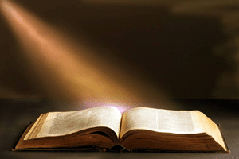
"Šī senā grāmata ir sākotnējais darbs, no kura tikuši sastādīti daudzi Kiu-ti sējumi. Ne tikai pēdējie un Sifra di-Ceniuta, bet pat Sefer Jecira - darbs, ko ebreju kabalisti piedēvē savam patriarham Ābrahamam (!); Šu-czin, ķīniešu sākotnējā Bībele, ēģiptiešu Hermesa Tota svēto darbu sējumi, Indijas Purānas, haldiešu "Skaitļu grāmata", un 5 Mozus grāmatas, visi šie darbi ir radušies no viena maza sējuma, kas ir tiem visiem pamatā. Teikas vēsta, ka šo grāmatu slepenajā, svētajā Senzāra valodā pēc Dievišķo Būtņu diktāta pierakstījuši viņu Gaismas Dēli Centrālajā Āzijā pašā mūsu piektās rases sākumā..."([1], 50. lpp.).
Šie vārdi ir rakstīti "Slepenās Doktrīnas" priekšvārdā par slepeno zināšanu avotu, kas ir tās pamatā, – Dzian grāmatu. Kā var saprast no citētā fragmenta, šo grāmatu "pašā mūsu piektās rases sākumā" (ar rasu hronoloģiju lasītājs tiks iepazīstināts nākamajās lekcijās, tagad piebildīsim tikai, ka piektās pamatrases laiks sākās aptuveni pirms miljona gadu) ir devušas daudz augstāk attīstītas Būtnes nekā mēs. Grāmata sastāv no atsevišķiem postulātiem ("Stancēm") un alegoriskā formā apgaismo kosmogonijas jautājumus, visa dzīvā evolūciju kopumā un atsevišķi cilvēka evolūciju.
Piemēram citēsim vienu no Stancēm:
"No Gaismas Mirdzuma – Mūžīgās Tumsas Stara – traucās Izplatījumā Enerģijas, no jauna ierosinātās; Vienotais no Olas, Seši un Pieci. Tad Trīs, Viens, Četri, Viens, Pieci – Divreiz Septiņi, Summa no Visa. Tie ir Dabas būtība, Liesmas, Iesākumi, Celtnieki, Skaitļi, Arupa, Rupa un Spēks jeb Dievišķais cilvēks – Summa no Visa. No Dievišķā Cilvēka izcēlās Formas, Dzirksteles, Svētie Dzīvnieki un Svētajā Četriniekā iekļauto Apslēpto Tēvu Vēstnieki." ([1], 86.lpp.).
Kā redzams, šo vārdu jēgu ir ļoti grūti uztvert, ja nav simbolu valodas atslēgu, kas te tiek izmantota. Kosmiskās evolūcijas gadu miljardi ietilpst dažās Dzian grāmatas lappusēs, bet Slepenās Doktrīnas lielākā daļa ir veltīta komentāriem, senā manuskripta simbolu valodas atšifrējumam.
Mūsu laika izdevumos "Slepenā Doktrīna" tiek izdota trijos sējumos, mums būs vajadzīgi pirmie divi, kas ir izdoti Jeļenas Blavatskas dzīves laikā:
1. "Kosmoģenēze". Šajā sējumā tiek aplūkots Visuma attīstības process un cikli, kādos šī attīstība norisinās.
2. "Antropoģenēze" – kā izriet no nosaukuma, otrais sējums veltīts cilvēkam, viņa evolūcijas ceļam uz planētas Zeme, visiem posmiem, ko viņš jau ir nogājis un kas viņam vēl tikai ir priekšā.

3. Apslēptās Mācības galvenās tēzes
Aplūkosim Apslēptās Mācības galvenās tēzes, kas ir minētas pirmajā sējumā, bet tikai kā īsu izvilkumu, kopsavilkumu pēc visu Dzian grāmatas Stanču izpētes par Kosmogonijas jautājumiem. Uzskatāmībai ilustrēsim tās ar fragmentiem no Vēstījumiem, ko Gudrības Valdoņi mūsu laikā devuši ar savas Sūtnes Tatjanas Mikušinas starpniecību.
1) "Galvenais likums šajā sistēmā, centrālais punkts, no kā viss rodas, ap ko un kam viss pievelkas un uz kā turas visa tā filozofija, ir Vienotā, Viendabīgā, Dievišķā SUBSTANCE – PRINCIPS, Vienotais Sākotnējais Cēlonis.
<...>
Tā ir Visuresošā Realitāte, bezpersoniska, jo tā ietver visu. Tās bezpersoniskums ir Sistēmas pamatkoncepcija. Latenta tā ir katrā Visuma atomā un pati ir šis Visums." ([1], 361. lpp.).
"... visa šī pasaule ir tikai Dievišķā Enerģija, kas vibrē dažādās frekvencēs. Īstenībā šajā visumā neeksistē nekas cits, kā tikai Dievišķā Enerģija.
Iemīļotais Ciklopejs 2005. gada 7. aprīlī

2) "Visums ir šīs nezināmās Absolūtās Būtības periodiska izpausme." ([1], 361. lpp.).
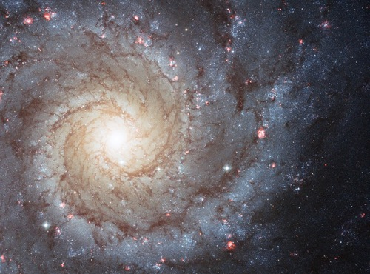
"Iespējams, jums ir pazīstamas dažas austrumu pasaules uzskatu sistēmas. Vienotā Elpa. Brahmas izelpa. Brahmas ieelpa. Visuma izvēršana un Visuma savākšana.
Tas nav viena mirkļa process, pats pagrieziena punkts ilgst vairākus miljonus gadu, un šis ilgums dažādām pasauļu sistēmām ir dažāds atkarībā no pasaules materialitātes pakāpes."
Iemīļotais Alfa 2005. gada 8. martā

3) Visumu un visu, kas tajā pastāv, sauc par Maiju, jo viss tajā ir pārejošs, sākot no īslaicīgās jāņtārpiņa dzīves un beidzot ar Saules dzīvi. Salīdzinot ar VIENOTĀ Nesatricināmību un šī Principa negrozāmību, Visumam ar tā īslaicīgajām, pastāvīgi mainīgajām formām filozofa prātā neizbēgami jāparādās tikai kā maldugunij. Bet tomēr Visums ir pietiekami reāls tām apzinīgajām būtnēm, kas tajā dzīvo un ir tikpat reālas kā pats šis Visums." ([1], 361. lpp.).
"Patiesībā viss, kas ir ap jums, ir milzīga ilūzija, kas eksistē un tiek uzturēta tikai, pateicoties jūsu apziņai, tikai tāpēc, ka jūs atrodaties jūsu pasaulē un tas, kas ir ap jums, izraisa jūsu interesi. Kurp vērsta jūsu uzmanība, turp plūst jūsu enerģija. Jūsu enerģija plūst uz turieni, par ko jūs domājat, uz turieni, kas izraisa jūsu interesi."
Kungs Šiva 2006. gada 5. janvārī

4) "Visam šajā Visumā visās tā valstībās piemīt apziņa; tas ir, viss ir apveltīts ar apziņu, kāda piemīt viņa sugai un viņa izzināšanas plānā.
<...>
Nav tādas lietas kā "nedzīva" vai "akla" matērija, jo neeksistē "akls" vai "bezapziņas" Likums. Tamlīdzīgi jēdzieni nepastāv Okultās Filozofijas priekšstatos." ([1], 361. lpp.).
"Viss ir Dievs. Viss, kas ir jūsu apkārtnē, viss, ko jūs redzat, cik tālu vien sniedzas jūsu skats, viss ir Dievs. Un jūs esat Dievs."
Kungs Šiva 2005. gada 2.aprīlī

5) Visums tiek radīts un virzīts no iekšienes uz āru. Kā augšā, tā apakšā, kā Debesīs, tā arī uz Zemes, un cilvēks, mikrokosms, ir miniatūra Makrokosma kopija kā dzīvs šī Visuma likuma un tā darbības veida liecinieks. Mēs redzam, ka katra ārēja kustība, darbība vai žests, lai tas būtu pēc gribas vai mehāniski, organiski vai prāta vadīts, tiek izdarīts ar iepriekšēju iekšēju sajūtu vai emocijām, gribu vai vēlēšanos, domu vai prātu. ([4], 362. lpp.).
" Ārējais paklausīgi atkārto jūsu iekšējo stāvokli.
<...>
Jūsu iekšējo vētru nomierināšana ļauj sasniegt ārējo orkānu nomierināšanos. Iekšējais vada ārējo. Gara spēks vada pasauli."
Mozus 2013. gada 21. decembrī

6) "Kosmosu vada, kontrolē un iedvesmo gandrīz bezgalīgas apzinīgu Būtņu Hierarhiju sērijas, un katrai no šīm Hierarhijām ir tai paredzēta misija, vai mēs tās nosaucam tajā vai citā vārdā, – vai par Dhian Kohaniem vai Eņģeļiem, būtībā tās ir "Vēstneši", tikai tai nozīmē, ka viņas ir karmisko un kosmisko likumu starpnieki." ([1], 362. lpp.).
"Lai jūs varētu mierīgi eksistēt un attīstīties, Kosmisko Būtņu miljardi ir gatavi dienu un nakti nepagurdami kalpot, lai sabalansētu un novērstu daudzas varbūtējās katastrofas un kataklizmas."

Sanats Kumara 2005. gada 22. martā

4. Kosmiskās evolūcijas cikli
Tieši tāpat kā dienu nenovēršami nomaina nakts, nomodu – miegs,
tāpat šim Visumam ir sava diena, savs nomods un savs miers, atpūta.
Viss ir pakārtots saviem cikliem. Un cikliem ciklu iekšienē.
Iemīļotais Serapis Bejs 2005. gada 29. martā

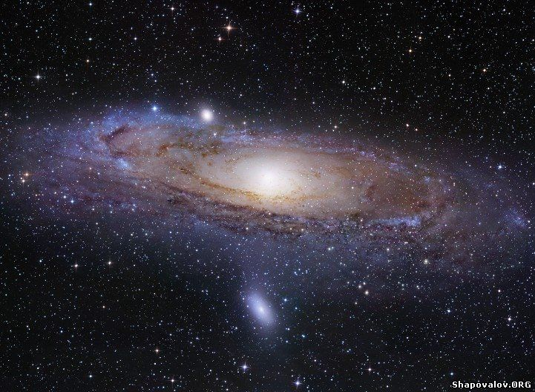
Ja uzdotu sev gandrīz neizpildāmu uzdevumu un pamēģinātu "Slepenās Doktrīnas" pirmajā sējumā aprakstītā mūsu Visuma attīstības procesa būtību izteikt dažos teikumos, tad šo būtību var formulēt šādi.
Visums pakāpeniski izvēršas no sākotnējā neizpaustā stāvokļa, pamazām kļūdams blīvāks un diferencēdamies līdz pat kāda kritiskā punkta sasniegšanai, pēc kura process sāk attīstīties pretējā virzienā: pakāpeniska blīvuma samazināšanās un atgriešanās sākotnējā neizpaustajā stāvoklī. Pēc tam seko pēc ilguma tikpat liels neizpaustā stāvokļa periods, tad process atkal atkārtojas. Katra mazāka sistēma – galaktikas, planetārās sistēmas, planētas savā attīstībā iet cauri analoģiskiem "izvēršanas", "savākšanas" un "atpūtas" posmiem. Te darbojas fraktalitātes, dažāda mēroga procesu līdzības princips. Visi šie procesi norisinās atbilstoši stingri noteiktiem laika intervāliem – cikliem.
Uzreiz jāpiebilst, ka šāds priekšstats sakrīt ar pašlaik zinātniskajā sabiedrībā visvairāk atzīto Lielā Sprādziena kosmoloģisko modeli [12], saskaņā ar kuru mūsu Visums radies no ārkārtīgi saspiesta punktveida ("singulārā") stāvokļa apmēram pirms 13,8 miljardiem gadu un kopš tā laika nepārtraukti izplešas [14]. Saskaņā ar vienu no iespējamiem turpmākās attīstības scenārijiem izplešanās process noteiktā momentā apstāsies un sāksies pretēja fāze – saraušanās, atgriešanās izejas punkta (singulārajā) stāvoklī. [13.]
Lai varētu saprast, par kādiem laika intervāliem ir runa, citēsim šeit galveno laika ciklu ilgumu tabulas fragmentu no "Slepenās Doktrīnas" (zemes gados). ([2], 82. lpp.):

Viena Brahmas Diena | 4 320 000 000
Viena Brahmas Diena un Nakts, jo Brahmas Nakts ir tikpat gara, cik diena | 8 640 000 000
360 tādu dienu un nakšu ir viens Brahmas Gads | 3 110 400 000 000
100 tādu gadu ir pilns Brahmas Laikmeta periods, t.i., Maha Kalpa | 311 040 000 000 000

Protams, tabulai kā tādai nav jēgas, ja nav zināms, kas īsti slēpjas aiz šiem terminiem un skaitļiem. Pacentīsimies nedaudz iedziļināties šajā jautājumā un sniegsim dažus paskaidrojumus. Sāksim no beigām.
Viss Visuma attīstības un savākšanas cikls aizņem laika intervālu, ko sauc par Maha Kalpu jeb Brahmas Laikmetu, un tas ir 3,1104 x 10¹⁴ gadu. Šim ciklam seko tikpat ilgs pirmatnējā nemateriālā stāvokļa periods – Maha Pralaija.
Brahmas Laikmets sastāv no 100 Brahmas gadiem, un viena Brahmas Gada ilgums ir 3,1104 x 10¹² gadu.
Brahmas Gads sastāv no 360 Brahmas diennaktīm, katras Brahmas diennakts ilgums ir 8,64 x 10⁹ gadu.
Katrā diennaktī ir pēc ilguma vienādas Brahmas Diena un Nakts, katra Diena un katra Nakts ilgst 4,32 x 10⁹ gadu. No "Slepenajā Doktrīnā" esošās informācijas var secināt, ka Maha Kalpa un Maha Pralaija cikli attiecināmi uz visām mums zināmajām un nezināmajām matērijas formām (t.i., matērija parādās un izzūd), bet Brahmas Diena un Nakts nosaka pirmām kārtām dzīvo būtņu attīstības ciklus. Tātad, piemēram, Brahmas Nakts laikā planētu matērija saglabājas, bet uz tās nav dzīvības, dzīvība parādās tikai, sākoties jaunai Brahmas Dienai.
Katra Brahmas Diena sastāv no mazākiem cikliem – Jugām, kurām atbilstoši norisinās apzinīgu būtņu attīstība.
Jāpiebilst arī, ka "Slepenā Doktrīna" apgalvo, ka Visuma attīstības process nav tikai aklu, bezapziņas spēku un likumu darbības sekas. Otrādi – tā apliecina Saprāta, Radošās Domas, Gara prioritāti pār matēriju. Slavenā frāze "Iesākumā bija Vārds" tiek pilnībā apstiprināta. Tāpat "Slepenā Doktrīna" sniedz priekšstatu par nepārtrauktu visu Visuma attīstības posmu no vislielākajiem līdz vismazākajiem vadību un pārvaldību, ko realizē vesela saprātīgu Kosmisku Būtņu Hierarhija.
Materiālās pasaules galvenais mērķis un uzdevums ir pirmām kārtām būt par platformu neskaitāmu dzīvo būtņu attīstībai. Kā jau iepriekš teikts, "Slepenajā Doktrīnā" izteikta doma, ka iedalījums dzīvajā un nedzīvajā dabā ir ļoti nosacīts, jo katram atomam piemīt tas, ko no noteikta skatu punkta var uzskatīt par apziņas formu.
Tātad ārējās pasaules evolūcija ir nesaraujami saistīta ar to dzīvo būtņu apziņas evolūciju, kas dzīvo šajā pasaulē. Pārmaiņas apkārtējā pasaulē var notikt tikai kā sekas pārmaiņām apziņā, tie ir savstarpēji saistīti procesi. No šejienes var secināt, ka augstāk minētie kosmisko ciklu ilgumi attiecināmi ne tikai uz ārējo, izpausto pasauli, bet atbilstoši tiem attīstās neskaitāmo saprātīgo, dzīvo būtņu apziņa, kas dzīvo Kosmosā, un tā sekas atspoguļojas ārējās, izpaustās pasaules pārmaiņās.
Nākamā lekcija būs veltīta dzīvības evolūcijai uz planētas Zeme.

Lekciju sagatavojis Kirils Krasņikovs
No krievu valodas tulkojusi Lauma Ērgle

____________________________________
Literatūras saraksts
1. Блаватская Е.П. Тайная доктрина. Том 1. – М.: Экспо, Харьков: Фолио, 2013. – 880 с.
2. Блаватская Е.П. Тайная доктрина. Том 2. – М.: Экспо, Харьков: Фолио, 2013. – 944 с.
3. T. Mikušina "Labais un ļaunais. Pārdomas, Helēnas Blavatskas "Slepeno Doktrīnu" lasot" – Rīga, izd. Sol VIta.
4. T. Mikušina "Senās Mācības būtība. Gudrības Valdoņu vēstījumi" – Rīga, izd. Sol Vita
5. T. Mikušina "Gudrības Vārds 1 – 10. Gaismas Skolotāju vēstījumi" – Rīga, izd. Sol Vita
6. T. Mikušina "Gudrības Vārds 5. Gaismas Skolotāju vēstījumi" – Rīga, izd. Sol Vita
7. Мэри К. Нэфф. Личные Мемуары Е. П. Блаватской М. Издательство «Сфера» 1993г. Серия «Белый лотос».
8. Письма Махатм - М.: Эксмо, 2011. – 896 с.
9. Очищение 4-х нижних тел. – Омск: Духовно-просветительский центр "Сириус", 2014.
10. Журнал «Человек без границ» [Электронный ресурс] / Возраст Земли (Электрон. дан.) – Режим доступа: http://www.manwb.ru/articles/science/natural_science/earth_age/, свободный. – Загл. с экрана.
11. http://sirius-riga.lv/J.P.Blavatska.html
12. Энциклопедия физики и техники [Электронный ресурс] / Космология (Электрон. дан.) – Режим доступа: http://femto.com.ua/articles/part_1/1788.html, свободный. – Загл. с экрана.
13. Энциклопедия физики и техники [Электронный ресурс] / Критическая плотность Вселенной (Электрон. дан.) – Режим доступа: http://femto.com.ua/articles/part_1/1844.html, свободный. – Загл. с экрана.
14. WMAP, NASA [Электронный ресурс] / How old is Universe? (Электрон. дан.) – Режим доступа: http://map.gsfc.nasa.gov/universe/uni_age.html, свободный. – Загл. с экрана.

